

**-----------------**

Fitiavana – Tanindrazana - Fandrosoana

**-----------------**

REGION ATSINANANA

**-----------------**

Commune Urbaine de Tamatave

**-----------------**

**FOKONTANY 23/41 Dépôt Analakininina**

**Rapport de l’Evaluation de la Vulnérabilité et des Capacités Améliorée**

ANNEE 2023 - 2024

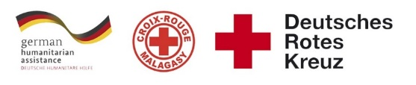  

# 

Table des matières

I. INTRODUCTION 3

II. METHODOLOGIE 4

**1)** **Sélection des participants :** 4

III. DEROULEMENT DE L’EVCa 7

**1)** **L’agenda** 7

IV. MONOGRAPHIE DU FOKONTANY 9

**1)** **Situation géographique :** 10

**2)** **Situation démographique :** 10

**3)** **Composition ethnique :** 10

**4)** **Infrastructures :** 11

**5)** **Niveau d’insécurité :** 11

**6)** **Moyens de subsistance :** 11

V. LES RESULTATS DE L’EVCa 12

**A.** **Evaluation des aléas et des enjeux** 12

**1)** **Le profil historique** 12

**B.** **Evaluation des vulnérabilités et des capacités** 14

**1-** **Calendrier saisonnier** 14

**2-** **Cartographies** 15

**3-** **Evaluation des organisations sociales (Diagramme de Venn)** 17

C- Analyser et définir les niveaux de risques 18

**1-** **Analyse des moyens de subsistance** 18

**2-** **Etoile de la résilience** 19

**3-** **Analyse des vulnérabilités** 20

**4-** **Analyse des capacités** 23

D- LES PLANS D’ACTIONS 24

VI. CONCLUSION 26

# INTRODUCTION

Madagascar est régulièrement victime de phénomènes météorologiques extrêmes, une situation aggravée par les effets du changement climatique. Ces événements ont un impact significatif sur la sécurité alimentaire, la santé et la stabilité sociale du pays. En 2023, on estime que près de 3,86 millions de personnes nécessiteront une assistance humanitaire d’urgence. Madagascar est particulièrement exposée aux cyclones, qui entraînent des inondations et des glissements de terrain, affectant tant les zones rurales que les établissements urbains informels. Les ressources des organisations d’aide sont insuffisantes pour répondre aux besoins des personnes touchées.

Afin de prévenir ou de minimiser les dégâts avant qu’un évènement ne survienne, il faudrait renforcer et développer davantage la prévention des catastrophes grâce à une aide humanitaire anticipative à Madagascar et au développement de Protocoles d’alerte Précoce (PAP). Le projet RRC Urbain / Fbf est piloté dans les zones urbaines particulièrement vulnérables aux inondations, aux cyclones ou aux épidémies de Tamatave à savoir : le Fokontany 23/41 Dépôt Analakininina, 23/44 Dépôt Analakininina et 11/41 Andranomadio.

Pour ce faire, une évaluation de la vulnérabilité et des capacités améliorées (EVCa) a été réalisé dans le Fokontany 23/41 Dépôt Analakininina, sur une période de 5 jours, du 18 au 22 septembre 2023. Il s’agit d’un **processus participatif**, mis au point pour améliorer la résilience des communautés, consistant à évaluer et à analyser les risques auxquels ces communautés sont exposées, ainsi qu’à trouver des solutions adaptées. Avec le concours de la Croix-Rouge et du Croissant-Rouge, l’EVCa permet aux communautés de déterminer l’origine des risques, les personnes qui seront les plus touchées, les moyens disponibles à tous les niveaux pour réduire les risques, les initiatives possibles pour renforcer les capacités des personnes exposées et réduire les risques qui pèsent sur elles.

A la fin de l’atelier, un plan d’action communautaire a été élaboré pour mieux définir les actions à entreprendre en termes de **« Réduction des risques de catastrophes à l’assistance et à la réponse humanitaires anticipée.**»

En résumé, Les objectifs généraux de l’EVCA sont :

1. Pour que les communautés comprennent mieux la nature et l’ampleur des risques existants, changeants et naissants auxquels elles sont et seront exposées.
2. Pour que les communautés déterminent quelles mesures seraient appropriées et pratiques pour réduire les risques et renforcer leur résilience, en fonction de leurs priorités.
3. Pour informer et mobiliser des ressources, à l’intérieur comme à l’extérieur de la communauté, afin que celle-ci puisse exécuter son plan de réduction des risques.
4. Pour que les Sociétés Nationales du Mouvement CRCR aident les communautés à réduire leurs risques prioritaires, notamment en influençant les politiques publiques, les lois et les investissements dans le développement susceptible de servir les intérêts de ces communautés.

**Spécifiquement, les objectifs sont :**

1. Identifier les vulnérabilités, la capacité de la communauté face aux aléas fréquents dans la zone.
2. Identifier les problèmes de la communauté se raccordant aux problèmes issus des fokontany riverains pour réduire les risques de catastrophes.
3. Analyser, prioriser les problèmes et élaborer actions transformatrices y afférentes.
4. Identifier des actions précoces pouvant réduire les impacts des aléas
5. Restituer et valider les actions précoces et transformatrices en élaborant un plan d’actions.

# METHODOLOGIE

L’approche utilisée est l’approche participative favorisant l’implication et la responsabilisation effective de la communauté pour que le processus favorise une autonomie réelle et que ses effets soient durables. De ce fait, parmi les premières étapes du processus figurent l’identification des participants à l’EVCa.

### **Sélection des participants :**

Une fiche de sélection des représentants de la communauté a été déposée au niveau des chefs Fokontany afin d’identifier les personnes qui vont les représenter à l’atelier en considérant le genre.

Normalement, il devait y avoir :

* Des représentants du Fokontany en les personnes du Chef Fokontany et de son adjoint
* Des membres des ELS (Equipe Locale de Secours)
* Représentants secteur éducation
* Représentants secteur eau
* Représentants secteur assainissement
* Représentants secteur santé
* Représentants VFP
* Agent communautaire

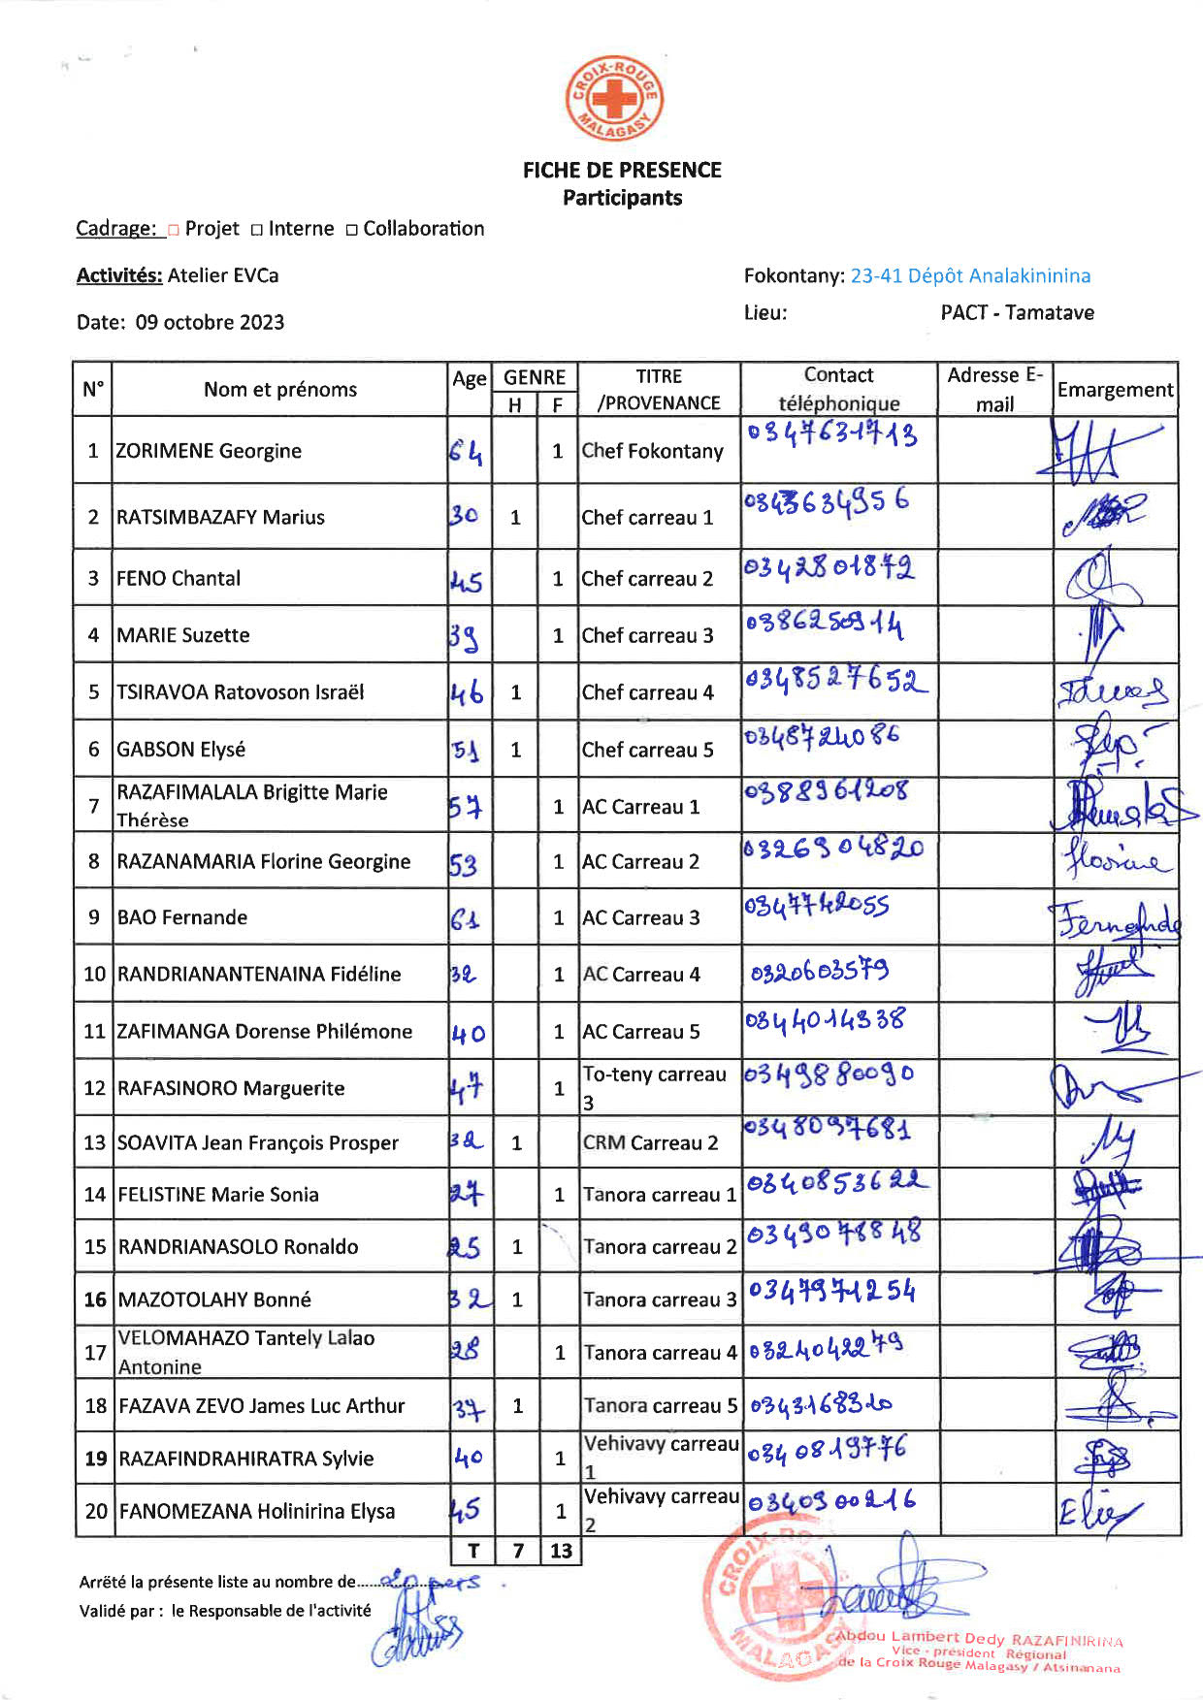

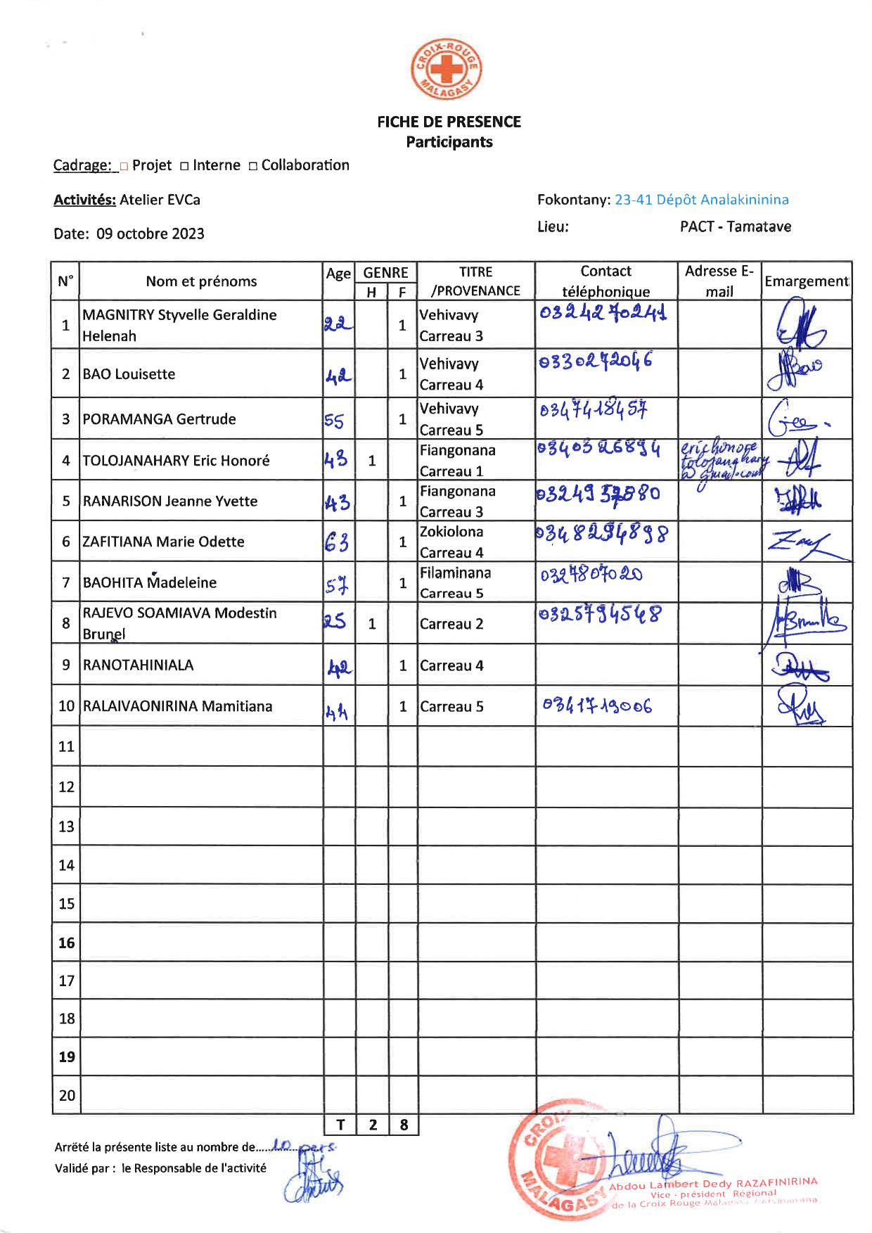

# DEROULEMENT DE L’EVCa

### **L’agenda**

|  |  |
| --- | --- |
| **Etapes et étapes secondaires** | **Outils/ Méthodes utilisés** |
| **JOUR 1** |  |
| 1. **Introduction avec la communauté** |  |
| * Clarifier les objectifs et les attentes * Expliquer le calendrier * Reconfirmer la disponibilité et le consentement | Présentation et discussion² |
| 1. **Poser les bases** |  |
|  |  |
| L’EVCa et la feuille de route de la résilience | Définition de l’EVCa, pourquoi faire une EVCa, définition de la résilience communautaire, les 11 dimensions de la résilience communautaire |
| Monographie des Fokontany | Travaux de groupe, par secteur, pour avoir des données détaillées au niveau de chaque secteur. |
| 1. **Evaluation des aléas et des enjeux** |  |
| * Recenser les principaux aléas (Profil historique/historique des catastrophes) | Profil historique/historique des catastrophes (Entretiens avec les informateurs principaux |
| **JOUR 2** |  |
| 1. **Evaluation de la vulnérabilité**   **et des capacités** | |
| **Evaluation de la vulnérabilité**   * Calendrier saisonnier | Il s’agit de marquer sur le calendrier la survenance habituelle des différents aléas au cours d’une année, ainsi que les autres évènements clés qui feront ressortir certains aspects des enjeux et des vulnérabilités. Ex : les périodes où il y a un grand nombre de problèmes sanitaires, les périodes de soudure, les évènements sociaux, etc. |
| * Carte des risques | Travaux de groupe, par secteur, pour faire la cartographie de chaque secteur et d’y pointer les vulnérabilités pour chaque secteur : zones à risque de glissement de terrain, d’incendie, de dépôt sauvage, etc. |
| **Evaluation de la capacité**   * Carte des capacités * Carte d’itinéraire | Mettre en évidence sur les cartes, les capacités pour chaque secteur.  Mettre en évidence sur la carte des informations claires et concises afin d'aider les personnes à évacuer rapidement et en toute sécurité en cas d'urgence. |
| **JOUR 3** |  |
| **Évaluation des organisations locales**   * Diagramme de Venn | Permet de recenser les différentes organisations et institutions (organisations à base communautaires, administration publique, secteur privé, etc.) présentes dans la communauté et d’analyser leur importance dans la vie de la communauté |
| **Analyser et définir les niveaux de risque**   * Etoile de résilience | L’étoile de la résilience permet de visualiser ensemble les capacités et vulnérabilités pour chaque dimension de la résilience, et permet ainsi de voir le niveau de risque. |
| * Analyse des vulnérabilités et des risques | Il s’agit de faire l’analyse des vulnérabilités, pour chaque aléa et caractéristiques, et de déterminer les facteurs rendant la communauté particulièrement vulnérable à chaque aléa. |
| * Analyse des capacités | Il s’agit de faire l’analyse des capacités par rapport aux 11 dimensions de la résilience. |
| **JOUR 4** |  |
| * Analyse des moyens de subsistance | Faire l’analyse de l’impact des aléas sur les moyens de subsistance et de voir les différentes façons pour les atténuer |
| **Identification des problèmes**   * Arbre à problèmes | Il s'agit de visualiser les différentes causes et conséquences d'un aléa. |
| **Identification des actions**   * Arbre à solutions | Il s’agit d’identifier les solutions possibles en les connectant aux causes sous-jacentes. C'est un moyen de planifier des actions spécifiques pour résoudre les problèmes identifiés dans l'arbre à problèmes. |
| * Priorisation des aléas | Il s’agit ici de classer les aléas par ordre d’importance par rapport à leur impact et leur fréquence |
| **JOUR 5** |  |
| **Elaboration des plans d’action**   * Identification des actions et priorisation * Créer un plan d’action | On a demandé à chaque groupe, par secteur, de réfléchir sur leur vision d’une communauté idéale et résiliente et de lister tous les éléments y contribuant. |

# MONOGRAPHIE DU FOKONTANY

Le Fokontany 23/41 Dépôt Analakininina est situé en bordure de mer, plus précisément sur la zone côtière de Toamasina, ce Fokontany est considéré comme particulièrement vulnérable aux cyclones. La particularité des habitations dans les Fokontany, construites en "Falafa", accroît la vulnérabilité des populations locales aux cyclones. En réalité, ces habitations ne sont pas robustes et elles sont peu résistantes aux vents violents, ce qui les rend vulnérables à chaque passage de cyclone. Par conséquent, des milliers de personnes vivant dans ces habitations traditionnelles en bois se retrouvent sans abri pendant la saison cyclonique.

En raison de la construction illégale d'infrastructures et d'habitats, ainsi que du manque de bacs à ordures et d'un système d'entretien des canaux dans le Fokontany, ses secteurs sont confrontés à des problèmes d'inondation non seulement pendant la saison cyclonique, mais aussi en période normale.   
En plus des défis liés aux inondations et aux cyclones, un deuxième problème auquel la population est confrontée est celui de l'insécurité, en raison du taux de chômage élevé dans les zones. Cette situation engendre des problèmes persistants, malgré les efforts des comités de vigilance qui sont entravés par le manque d'équipements appropriés. En outre, les maladies, voire les épidémies, sévissent en raison de l'insalubrité qui règne, notamment avec la pratique de la défécation à l'air libre dans certains secteurs, en raison de l'absence de toilettes et des mauvaises habitudes de certaines personnes. Cela entraîne des problèmes de santé, particulièrement pendant et après la saison des pluies. Enfin, le problème des incendies est également préoccupant en raison des constructions illégales de maisons qui ne respectent pas les normes de construction.

Bien que des grandes sociétés soient présentes, que des structures, associations et des initiatives d'ONG et/ou de projets d'encadrement interviennent dans les zones, la population continue de souffrir des impacts négatifs causés par les aléas et/ou les problèmes majeurs évoqués précédemment. Ces constatations ont été relevées à la suite de l'étude menée par le projet de réduction des risques de catastrophes de la Croix-Rouge Malagasy. Cette étude a permis à la population de reconnaître ses vulnérabilités, ses problèmes et surtout ses capacités d'amélioration. Par la suite, la population a identifié sa propre vulnérabilité et ses possibilités d'amélioration, qui seront traitées dans le présent document.



### **Situation géographique :**

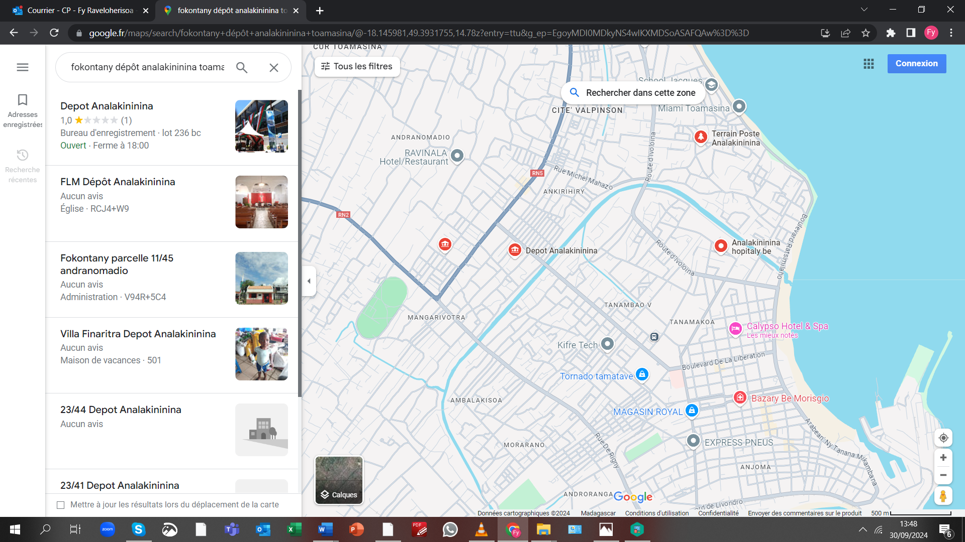

Nord: Fokontany 23/12 (CANADA)

Sud : Fokontany 23/42 Dépôt Analakininina

Est : La Mer

Ouest : Fokontany 23/45 Dépôt Analakininina, Chemin de Fer, Androranga

Superficie : 16 Ha

### **Situation démographique :**

23/41 Dépôt Analakininina compte une population totale de 6.190 habitants (Source EVCA 2023). La taille moyenne des ménages est de cinq personnes.

|  |  |  |  |  |  |
| --- | --- | --- | --- | --- | --- |
| **SECTEUR** | **NB POPULATION** | **HOMME** | **FEMME** | **NOMBRE DE TOITS** | **NOMBRE MENAGE** |
| **SECTEUR 1** | 1238 | 495 | 743 | 304 | 316 |
| **SECTEUR 2** | 1052 | 420 | 632 | 300 | 153 |
| **SECTEUR 3** | 1200 | 504 | 696 | 308 | 600 |
| **SECTEUR 4** | 1300 | 580 | 720 | 325 | 660 |
| **SECTEUR 5** | 1400 | 420 | 980 | 304 | 630 |
| **TOTAL** | 6190 | 2419 | 3771 | 1541 | 2359 |

**Source: EVCa 2023**

### **Composition ethnique :**

La population du Fokontany est principalement composée de Betsimisaraka, mais l’on y trouve également d’autres ethnies originaires d’autres régions de la grande ile.

### **Infrastructures :**

Malgré la présence de certaines infrastructures de base telles que des écoles, des dispensaires, des églises et des équipements communautaires tels que des bornes fontaines, bassins lavoirs, blocs sanitaires. Il est important de noter que leur nombre reste insuffisant pour répondre adéquatement aux besoins de la population locale. La demande croissante de services sanitaires et hygiéniques dépasse largement l’offre actuelle, ce qui peut entrainer des difficultés d’accès et des défis supplémentaires en matière de santé publique.

|  |  |  |  |  |  |
| --- | --- | --- | --- | --- | --- |
| **SECTEUR** | **SECT 1** | **SECT 2** | **SECT 3** | **SECT 4** | **SECT 5** |
| **MAISON EN BRIQUE** | 14% | 16% | 7% | 7% | 15% |
| **MAISON EN BOIS** | 80% | 59% | 71% | 93% | 25% |
| **MAISON EN TOLE** | 6% | 25% | 22% | 0% | 60% |
| **INFRASTRUCTURES** | BF | BF  Canaux d’évacuation  Poteau | Eglise Luthérien | WC public  Pompe | Ecole privé  Canal  Passerelle |

**Source : EVCA 2023**

Le Fokontany a des préférences claires pour les maisons en bois, particulièrement dans les secteurs 1 et 4. Les maisons en brique sont moins répandues, tandis que les maisons en tpole semblent être plus courantes dans le secteur 5.

### **Niveau d’insécurité :**

Le Fokontany présente une situation d’insécurité élevé car tous les secteurs sont classés en « Rouge » en termes d’insécurité.

|  |  |
| --- | --- |
| . **SECTEUR** | **NIVEAU D’INSECURITE** |
| **SECTEUR 1** | Zone rouge |
| **SECTEUR 2** | Zone rouge |
| **SECTEUR 3** | Zone rouge |
| **SECTEUR 4** | Zone rouge |
| **SECTEUR 5** | Zone rouge |

### **Moyens de subsistance :**

Les moyens de subsistance dans le Fokontany 23/41 Dépôt Analakininina sont diversifiés. Cependant, certains métiers sont sensibles aux catastrophes naturelles, ce qui pourrait entrainer des pertes matérielles et des interruptions d’activité lors d’évènements météorologiques extrêmes.

|  |  |  |  |  |  |
| --- | --- | --- | --- | --- | --- |
| SECTEUR | SECT 1 | SECT 2 | SECT 3 | SECT 4 | SECT 5 |
| MOYENS DE SUBSISTANCE | Vendeurs  Marchands  Blanchisseuse Pécheur  Travaux temporaires | Vendeurs  Marchands  Blanchisseuse  Pécheur  Travaux temporaires | Blanchisseuse  Marchand  Pécheur  Tireur de pousse | Blanchisseuse  Pécheur  Marchand  Travaux temporaires | Marchand  Blanchisseuse |

# LES RESULTATS DE L’EVCa

## **Evaluation des aléas et des enjeux**

### **Le profil historique**

Cet outil permet de mieux connaître les catastrophes ou aléas naturels les plus marquants qui se sont produits par le passé et la manière dont la communauté a réagi et évolué au fil du temps. Il permet ainsi de mieux connaître l’histoire et l’identité de la communauté ainsi que les défis multiples et complexes auxquels les communautés ont été confrontées au fil des années, nécessitant des réponses variées et coordonnées pour atténuer les impacts et renforcer la résilience communautaire.

|  |  |  |  |  |
| --- | --- | --- | --- | --- |
| **ANNEE** | **ALEA** | **IMPACTS / FAITS MARQUANTS** | **PROBLEMES RENCONTRES** | **SOLUTIONS PRISES** |
| Fev 1986 | Cyclone Honorine | Destruction des maisons d'habitation,  Coupure d'électricité,  Montée des eaux de mer, Inondation,  Epidémie (Diarrhée, et paludisme) Pas d'eau potable | Beaucoup de sinistrés, Les enfants ne peuvent pas aller à l'école, Hausse généralisée des prix, Pas d'eau potable | Hébergement par les voisins, Entraide, Traitement de l'eau avant de le boire: bouillir l'eau, utilisation d'ananambo, utilisation des ingrédients disponibles sur place. |
| 1995 | Cyclone Geralda | Destruction des maisons,  Beaucoup de maisons qui ont été emporté par l'eau,  Inondation | Les gens ne peuvent pas se déplacer Les gens n'ont pas d'abris | [Déplacement en pirogue Hébergement par les voisins](mailto:miaina@%20izay%20ananana;tosika%20fameno%20ho%20an'izaymahazo%20;nitrosa;fihinana%20sakafo%20tsy%20ara-dalàna) |
| Avr-02 | Cyclone Albert | Montée des eaux,  Déracinement de la borne fontaine,  Coupure des rues,  Éparpillement des ordures due aux montées de la mer | Les animaux d'élevage ont été emporté par l'eau Pas d'eau potable Les gens ne peuvent pas se déplacer | Utilisation provisoire des tuyaux de la GALANA pour traverser |
| 2005 | Montée des eaux de mer | Les maisons situées au bord de la mer ont été emportées par les eaux. | Les biens ont été emporté par la mer | Les sinistrés ont été hébergés au CRJS |
| 2006 | Dingue, Tsikongonia | Yeux gonflés et rouges Douleurs aux articulations. | Les gens ne peuvent plus s'approcher | Les malades ont été hébergés au CRJS |
| 2020 | COVID-19 | Décès Impossibilité de travailler | Confinement Utilisation de cache bouche Restriction des heures de sortie | Prise de CVO (Artemisia) Aide sociale "Tosika fameno" Respect de la distanciation sociale |
| Aout 2023 | Incendie C3 | Destruction totale des biens Les animaux d'élevage (porc, volailles) ont été tués dans l'incendie | Retard des pompiers Ruelles trop étroites empêchant la voiture des pompiers de passer Perte des biens | Entraide de la population Aide sociale venant des églises et de la population |

|  |  |  |
| --- | --- | --- |
| **EVENEMENTS MARQUANTS** | **IMPACTS / PROBLEMES RENCONTRES** | **SOLUTIONS PRISES** |
| 1. **Catastrophes naturelles**   Cyclones  Montée des eaux  Incendie | Destruction des maisons, perte des biens  Coupure d’électricité,  Déplacement difficile  Inondations  Epidémies (Diarrhée, paludisme)  Fermeture des écoles  Nombreux sinistrés  Manque d’abris  Déracinement des bornes fontaines  Animaux emportés par l’eau  Pas d’eau potable  Retard des pompiers  Ruelles étroites | Hébergement par les voisins, CRJS  Entraide  Traitement de l’eau  Déplacement en pirogue  Utilisation provisoire des tuyaux de la Jirama  Entraide de la population  Aide venant des églises |
| 1. **Crises sanitaires**   Dengue  Chikungunya  Covid 19 | Distanciation sociale  Décès  Impossibilité de travailler | Hébergement au CRJS  Prise de CVO  Aide sociale  Confinement  Restriction de circulation |
| 1. **Problèmes d’infrastructures** | Accès limité aux services de base  Infrastructures insuffisantes dans les situations d’urgence. | Hébergement par les voisins ou CRJS |

## **Evaluation des vulnérabilités et des capacités**

### **Calendrier saisonnier**

Le calendrier saisonnier sert à marquer la survenance habituelle des différents aléas au cours d’une année, ainsi que les autres évènements clés qui feront ressortir certains aspects des enjeux et des vulnérabilités. Par exemple : les périodes où il y a un grand nombre de problèmes sanitaires, les périodes de soudure, les évènements sociaux.

|  |  |  |  |  |  |  |  |  |  |  |  |  |
| --- | --- | --- | --- | --- | --- | --- | --- | --- | --- | --- | --- | --- |
| **23/41 DEPOT ANALANKINININA** | | | | | | | | | | | | |
| **PROBLEMESFREQUEMMENT RENCONTRES** | J | F | M | A | M | J | J | A | S | O | N | D |
| VOLS (Maraudage, cambriolage, Braquage) | X | X | X | x | x | X | x | x | x | x | x | X |
| Litige foncier (Délimitation de la cour d'habitation) | X | X | X | x | x | x | x | x | x | x | x | X |
| **CATASTROPHES NATURELLES** |  |  |  |  |  |  |  |  |  |  |  |  |
| Cyclone | X | X | X | x | x | x | x | x | x | x | x | X |
| Défécation à l'air libre | X | X | X | X | X | X | X | X | X | X | X | X |
| Incendie | x | x | x | x | x | x | x | X | X | X | X | X |
| Inondation | x | X | X | x | x | x | x | x | x | x | x | X |
| **SANTE HUMAINE** |  |  |  |  |  |  |  |  |  |  |  |  |
| Paludisme | x | X | X | X | x | x | x | x | x | X | X | X |
| Grippe | X | X | x | x | x | x | x | x | x | x | X | X |
| Maladies infantiles (Rougeole, varicelle) | X | X | x | x | x | X | X |  |  |  |  |  |
| **SANTE ANIMALE** |  |  |  |  |  |  |  |  |  |  |  |  |
| Peste (Porc, Volailles) | x | x | x | x | x | x | x | x | x | X | X | X |
| Maladie aviaire (Barika , tsikorack) | x | x | x | x | x | x | x | x | x | X | X | X |
| Peste (Rat) | X | X | X | X | x | x | x | x | x | x | x | X |
| **EAU - HYGIENE – ASSAINISSEMENT** |  |  |  |  |  |  |  |  |  |  |  |  |
| Pompe manuelle (sale, causant des démangeaisons) | X | X | X | X | x | x | x | x | X | X | X | X |
| Robinet JIRAMA (sale, coupure fréquente) | x | X | X | X | x | x | x | x | x | X | X | X |
| Insuffisance des W.C | X | X | X | X | X | X | X | X | X | X | X | X |
| **VIE SOCIALE** |  |  |  |  |  |  |  |  |  |  |  |  |
| PPN (Riz, Huile, Sucre, Savon…Etc.) | X | X | X | x | x | x | x | x | x | x | X | X |
| Hausse du prix des médicaments | X | X | X | X | x | x | x | x | x | x | x | X |
| Fournitures scolaires | x | x | x | x | x | x | x | x | X | X | X | X |
| Consommation de boissons alcoolisées | X | x | x | X |  | X | x | x | x | x | X | X |

En rouge : Fort En bleu : Moyen Vide : Faible ou absent

- Les vols, les litiges fonciers et les problèmes liés aux toilettes semblent être des problèmes persistants tout au long de l’année.

- Les catastrophes naturelles telles que les cyclones, les inondations et les incendies ont également une prévalence élevée à différentes périodes de l’année.

- Les problèmes de santé humaine, tels que le paludisme, la grippe et les maladies infantiles, montrent une certaine variation saisonnière, avec une augmentation pendant certaines périodes de l’année.

- Les problèmes liés à l’eau et à l’hygiène, comme l’utilisation de pompes manuelles sales et les coupures fréquentes d’eau, semblent également être constants tout au long de l’année.

- La hausse des prix du riz et des produits de premières nécessités est également une préoccupation constante.

Haut du formulaireBas du formulaire

### **Cartographies**

1. **Carte des risques**

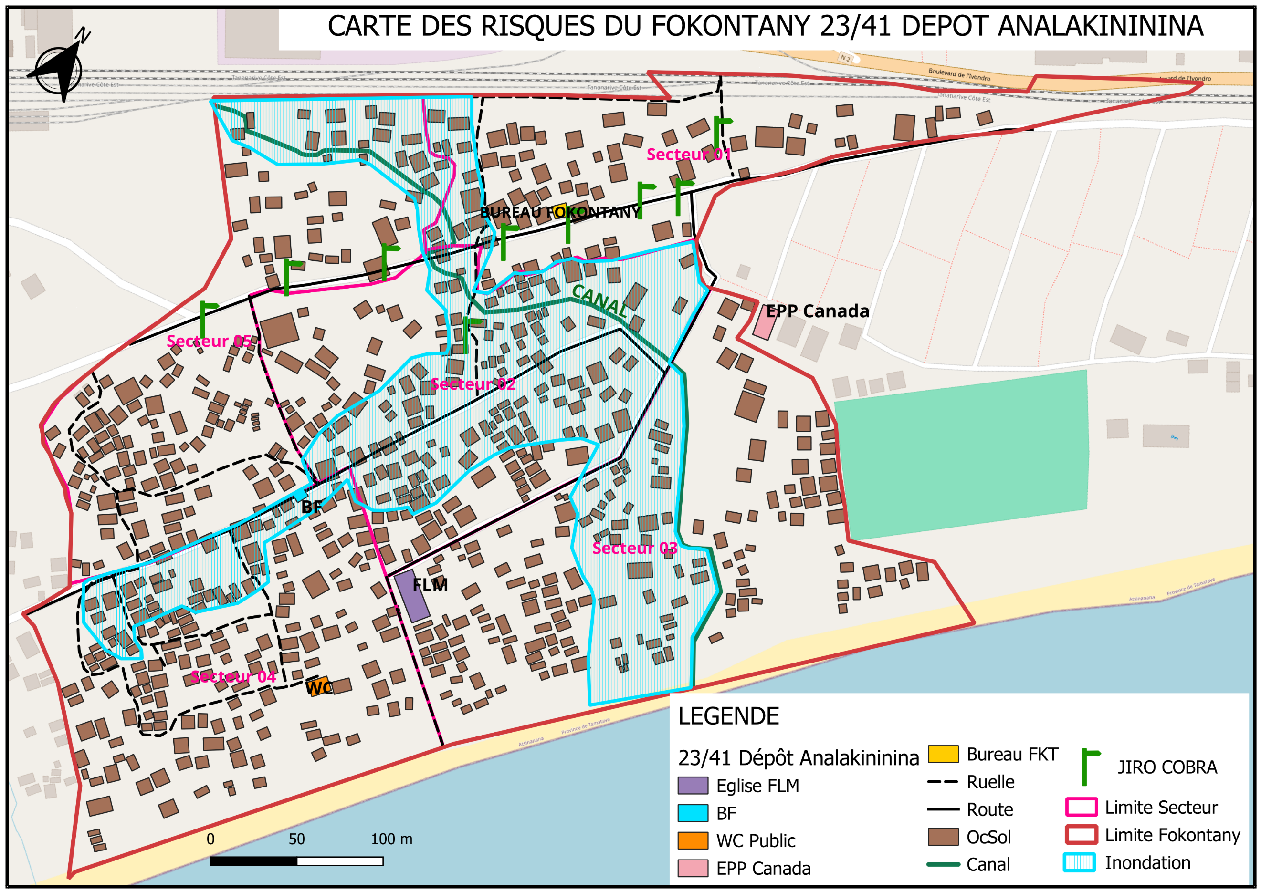

1. **Carte des capacités**

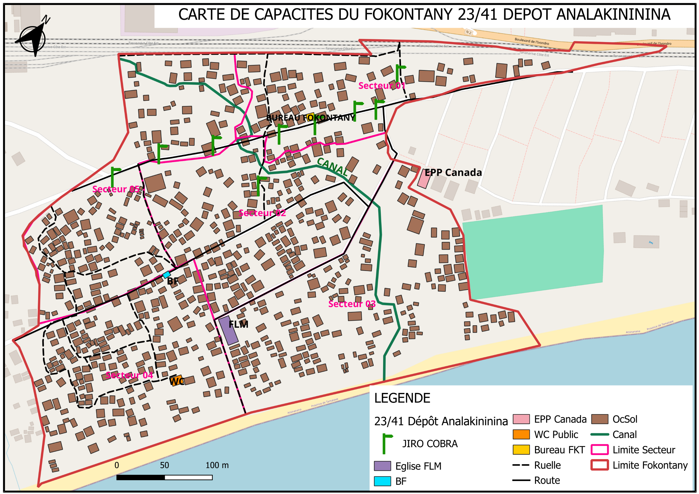

1. **Carte des itinéraires d’évacuation**

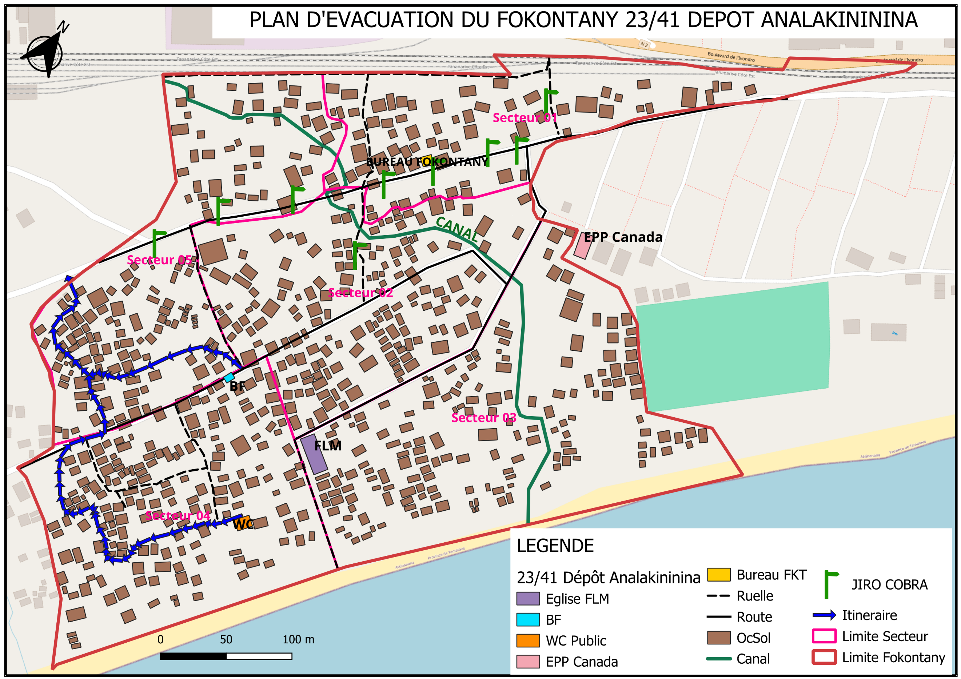

### **Evaluation des organisations sociales (Diagramme de Venn)**

L’évaluation des organisations sociales consiste à recenser les différentes organisations et institutions présentes dans la communauté et d’analyser leur importance dans a vie de la communauté.

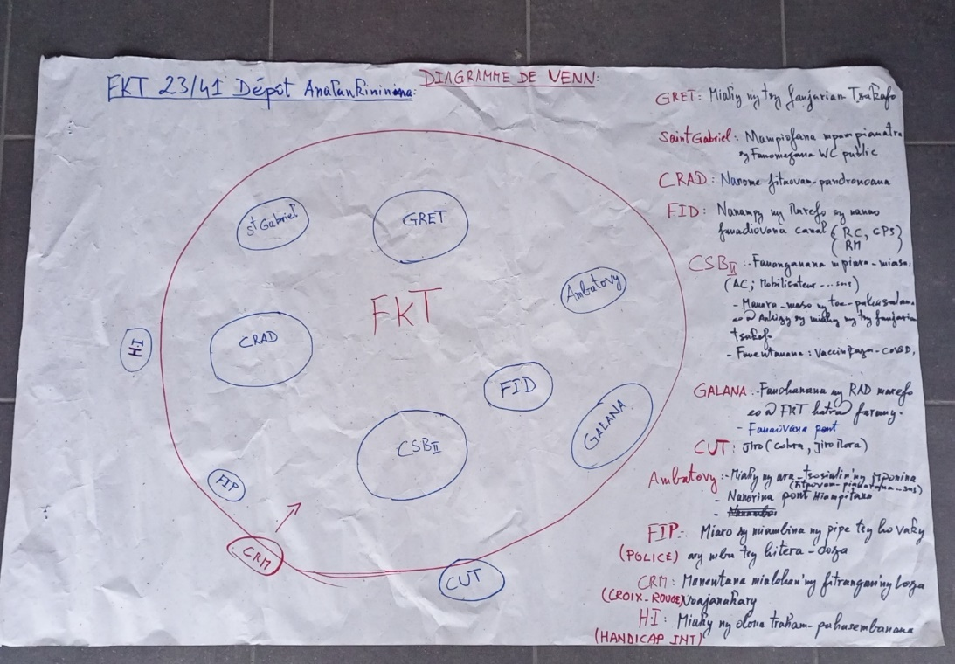

|  |  |
| --- | --- |
| **ORGANISATION** | **ACTIVITES** |
| FKT | Fokontany |
| **CRAD** | Don de matériels technologiques |
| **Saint Gabriel** | Formation éducation et construction WC public |
| **Gret** | Lutte contre la malnutrition |
| **Ambatovy** | Aide sociale (fourniture scolaire) – Construction de ponts |
| **FID** | Aides aux personnes vulnérables et curage des canaux (RC, CPS, RM) |
| **CSB2** | Suivi de l'état de santé des enfants, lutte contre la malnutrition - Sensibilisation : vaccin COVID |
| **FIP** | Protection des pipeline |
| **GALANA** | Soutiens aux parents vulnérables - Construction des ponts |
| **CRM** | Sensibilisation avant l'arrivée des aléas (croix rouge) |
| **CUT** | Électricité (cobra, électricité pas chère) |
| **H I** | Soutien aux personnes handicapées (HANDICAP INT) |

## C- Analyser et définir les niveaux de risques

### **Analyse des moyens de subsistance**

L’analyse des moyens de subsistance permet de faire l’analyse de l’impact des aléas sur les moyens de subsistance et de voir les différentes façons pour les atténuer. Elle permet également de connaitre :

* Si l’activité génératrice de revenus est un travail destiné exclusivement pour les hommes ou pour les femmes ou bien c’est un travail qui peut être effectué par les deux sexes.
* Le pourcentage de revenus total apporté par l’activité
* Les membres du ménage employés dans l’activité : Est ce le père, la mère, les deux ensembles, les enfants ou bien toute la famille.
* Quelles sont les menaces sur l’activité en cas d’aléa
* Est-ce qu’il y a d’autres moyens de subsistance alternatifs
* Ce que le ménage peut faire pour atténuer l’impact de l’aléa sur les moyens de subsistance.

|  |  |  |  |  |
| --- | --- | --- | --- | --- |
| N° | Blanchisseuse | Commerçant / Marchand ambulant | Pécheur | Travail journalier |
| 1 | **Qui l’effectue (homme, femme)** | | | |
| Femme | Homme et Femme | Homme | Homme et femme |
| 2 | **Les membres du ménage employés dans l’activité** | | | |
| Mère | Les parents | Père | Les parents |
| 3 | **% du revenu total fourni par l’activité** | | | |
| 55% | 0% | 80% | 70% |
| 4 | **Moyens de subsistance alternatifs ?** | | | |
| Tireur de pousse - Docker | Elevage | Elevage, marchand de produits marins, | Gardien |
| 5 | **Quelles sont les menaces de l’activité ?** | | | |
| Inondation/Cyclone : Eau sale, Pas d’endroit pour laver et sécher les linges  Maladie : Incapacité de travailler  Insécurité : Vol des linges | Inondation/Cyclone : coupure des routes, pénurie des marchandises, baisse de la clientèle  Maladie : Ne peut pas travailler, Fonds dépensés dans les soins et médicaments  Insécurité : Cambriolage | Cyclone, inondation : Impossibilité d’aller en mer, pas de poissons, endommagement des bateaux de pêche  Maladie : Ne peut pas travailler, Fonds dépensés dans les soins et médicaments  Insécurité : Vol des matériels de pêche | Cyclone, inondation, maladie : Ne peut pas travailler |
| 6 | **Que peut-on faire pour réduire les impacts de l’aléa sur les moyens de subsistance ?** | | | |
| Stock de PPN et eau propre  Utilisation d’eau de javel  Surveiller les linges pendant qu’ils sèchent  Ne pas faire d’automédication | Stockage de marchandises  Recherche d’activités secondaires  Préventions, vaccin  Ne pas faire d’automédication  Renforcer les verrouillages des portes  Caisse sociale | Suivre le bulletin météorologique  Stockage de nourriture  Recherche d’activités secondaires  Ne pas faire d’automédication  Ne pas sortir seul pour aller pêcher (2h du matin) | Se faire vacciner, repos, bien s’alimenter |

### **Etoile de la résilience**

L’étoile de la résilience est un outil utilisé dans le cadre de l’évaluation de la vulnérabilité et des capacités pour comprendre la capacité d’une communauté ou d’une population à faire face et à se remettre d’une crise ou d’un choc tel que les catastrophes naturelles ou évènements perturbateurs.

L’étoile de la résilience comprend **onze** dimensions clés, qui sont évaluées pour déterminer le niveau de résilience d’une communauté :

* **Gestion des risques et des catastrophes :** Une communauté résiliente connaît et gère ses risques. Ceci comprend a) la préparation aux risques sur le plan communautaire (équipes d’intervention, atténuation des risques, systèmes d’alerte précoce et d’évacuation), l’adaptation aux tendances des dangers, ainsi que la préparation des ménages (abris sûrs, kits et plans d’urgence)
* **Santé :** Une communauté résiliente est saine. Cela inclut une bonne connaissance des maladies courantes et des actions de base pour les prévenir, des modes de vie et des pratiques sains, ainsi que l’accès et l’utilisation des services de santé
* **Wash (Eau, Assainissement et Hygiène)** : Une communauté résiliente est en mesure de répondre à ses besoins de base en eau et assainissement. Cela comprend l’accès à l’eau potable (à tout moment de l’année), les pratiques de traitement de l’eau, le lavage des mains et l’hygiène personnelle, ainsi que l’accès et l’utilisation de latrines hygiéniques
* **Logement :** Une communauté résiliente peut répondre à ses besoins de base en matière de logement. Cela comprend a) la construction et la situation sûres des maisons, ainsi que b) la fourniture d’un logement suffisant et adéquat pour tous les membres de la communauté.
* **Alimentation et nutrition :** Une communauté résiliente peut répondre à ses besoins alimentaires de base. Cela inclut la disponibilité, l’accès et l’utilisation de la nourriture tout au long des saisons, ainsi que des régimes alimentaires sains et nutritifs pour tous
* **Cohésion sociale :** Une communauté résiliente dispose d’une cohésion sociale. Cela inclut le sens de la communauté, la confiance, le soutien mutuel et l’action collective, l’organisation et les groupes communautaires, ainsi que la sécurité et la gestion de la paix/des conflits.
* **Inclusion :** Une communauté résiliente est inclusive. Cela fait référence à la prise de décision et à la gestion des affaires communautaires qui incluent tous les genres, les personnes handicapées et l’ensemble des sous-groupes ethniques, religieux ou politiques au sein de la communauté
* **Opportunités économiques :** Une communauté résiliente dispose d’opportunités économiques variées. Cela inclut la diversité des sources de revenus, la sensibilité limitée aux phénomènes météorologiques extrêmes, les mesures de résilience économique (épargne, accès au crédit, assurance), l’accès au marché et des chaînes de valeur favorables, ainsi que de faibles ratios dette/revenu et dépendance
* **Infrastructures et services :** Une communauté résiliente dispose d’infrastructures et de services bien entretenus. Cela comprend des infrastructures fiables et robustes (routes, services publics, bâtiments publics) ainsi que des services de base accessibles (éducation, santé, administration publique)
* **Gestion des ressources naturelles :** Une communauté résiliente gère ses ressources naturelles de manière durable. Cela inclut une gestion efficace des champs, des forêts, des poissons, des autres espèces marines et des eaux souterraines de manière à préserver les ressources pour les générations futures.
* **Connectivité :** Une communauté résiliente est connectée. Cela inclut des relations solides et de soutien avec les agences gouvernementales du district et d’autres organisations externes, ainsi que l’accès à l’information

### **Analyse des vulnérabilités**

**INONDATION/CYCLONE**

|  |  |  |  |
| --- | --- | --- | --- |
| **Caractéristiques** | **Aspects de la vulnérabilité et ses causes** | **Evaluation des risques** | **Classe**  **ment** |
| GRC | - Pas d’alerte précoce  - Fokontany non responsable | L’absence de système d’alerte peut mener à une préparation insuffisante des populations, augmentant ainsi les pertes humaines et matérielles | Fort |
| Infra  structures et services | Canaux bouchées | Les canaux bouchés entravent l’évacuation des eaux de pluie et des inondations, exacerbant les effets des évènements climatiques extrêmes. | Fort |
| Eau et assainissement | - Eau potable insuffisant  - Utilisation d’eau insalubre  - BF insuffisant | L’utilisation d’eau insalubre peut rapidement entrainer des épidémies, aggravant la situation en cas de catastrophe naturelle. |  |
| Habitat | - Case au bord de la mer  - Case construite au niveau des zones basses  - Case construite sur des canaux d’évacuation. | Les habitations situées en zones basses ou au bord de la mer sont particulièrement exposées aux inondations et aux tempêtes. La construction sur des canaux aggrave la situation. | Fort |
| Cohésion sociale | - Les dirigeants et le peuple se renvoient mutuellement la responsabilité d’agir.  - Chacun pour soi | - Lorsque les dirigeants et la population se renvoient la responsabilité, cela peut créer une absence de direction et de prise de décision, rendant les actions coordonnées difficiles.  - L’individualisme peut entraver la réponse communautaire face à une crise. | Moyen |
| Inclusion | Discrimination | Les discriminations peuvent limiter l’accès aux ressources et aux aides, particulièrement pour les groupes marginalisés. | Moyen |
| Opportunités économiques | Chômage | Le manque d’opportunités économiques augmente la vulnérabilité, car les ménages peuvent ne pas avoir les ressources nécessaires pour se préparer ou se reconstruire après une catastrophe | Fort |
| Connectivité | Manque de matériels de communication | Risque que les habitants ne reçoivent pas les informations nécessaires à temps pour se protéger ou se préparer | Moyen |
| Gestion des ressources naturelles | - Défécation à l’air libre  - Déchets jetés au bord de la mer | La défécation à l’air libre et la gestion des déchets insuffisante entrainent une contamination de l’eau, aggravant les crises sanitaires lors d’inondations. | Fort |
| Santé | Consommation d’eau non sure | L’utilisation d’eau insalubre contribue à des problèmes de santé, surtout en cas d’inondation où les sources d’eau peuvent être contaminées. | Fort |

Haut du formulaire

.

Bas du formulaire

**MALADIES**  Haut du formulaire

|  |  |  |  |
| --- | --- | --- | --- |
| **Caractéristiques** | **Aspects de la vulnérabilité et ses causes** | **Evaluation des risques** | **Classe**  **ment** |
| Infrastructure | - Route en mauvais état  - Absence de transport | Le manque de transport et le mauvais état des routes limitent la capacité des populations à se rendre aux centres de santé. | Moyen |
| Santé | - CSB trop éloigné  - Insuffisance des médecins  - Prix élevé des médicaments | Ces facteurs limitent l’accès aux soins de santé essentiels, augmentant le risque de maladies non traitées ou mal gérées. | Fort |
| Eau et assainisse  Ment | - Insuffisance des BF et WC  - Pas de moyen pour acheter l’eau du JIRAMA | L’absence d’eau potable et d’assainissement approprié augmente le risque de maladies hydriques. | Fort |
| Habitat | Habitations construites au bord des canaux d’évacuation | Ces maisons sont exposées aux inondations et aux maladies transmises par des vecteurs comme les moustiques, ce qui accroit les risques sanitaires. | Moyen |
| Cohésion sociale | Individualisme (Chacun pour soi) | Une faible solidarité communautaire signifie moins de soutien en cas de maladie. | Moyen |
| Nutrition | - Ignorance des pratiques nutritionnelles  - Achat d’aliments de mauvaise qualité ou périmés | Une mauvaise nutrition peut conduire à des problèmes de santé comme la malnutrition, rendant les individus plus vulnérables aux maladies. | Moyen |
| Inclusion | Stigmatisation des personnes malades | Les personnes malades peuvent éviter de chercher de l’aide par peur d’être jugées, ce qui retarde les soins et aggrave leur état de santé. | Moyen |
| Connectivité | - Rumeurs  - Manque d’intérêt pour la sensibilisation des AC  - Peur des médecins | La désinformation et la méfiance envers le système de santé peuvent dissuader les gens de se faire soigner, ce qui peut entrainer une propagation des maladies et une aggravation des problèmes de santé. | Moyen |

**INSECURITE**

|  |  |  |  |
| --- | --- | --- | --- |
| Caractéristiques | Aspects de la vulnérabilité et ses causes | Evaluation des risques | Classe  ment |
| GRC | - Pas de poste avancé  - Ronde effectuée par le comité de vigilance non autorisée par la police au niveau du pipeline | - Insécurité accrue et sentiments d’abandon de la part de la population | Fort |
| Infrastructure | Insuffisance des portails au niveau des ruelles | Facilitation des intrusions et des actes criminels | Fort |
| Cohésion sociale | Il n’y a plus de comité de vigilance | Augmentation de l’insécurité et de la méfiance au sein de la communauté | Fort |
| Opportunités économiques | * Problèmes financiers * Pauvreté | Les difficultés financières peuvent pousser certains membres de la communauté à se tourner vers des activités illégales pour subvenir à leurs besoins, augmentant le taux de criminalité. | Fort |
| Connectivité | Manque de communication entre police et communauté | Réaction inadaptées ou tardives aux incidents de sécurité | Moyen |
| Habitat | Maisons non sécurisées, offrant peu de protection | Plus faciles à cambrioler | Fort |

**INCENDIE**  Haut du formulaire

|  |  |  |  |
| --- | --- | --- | --- |
| **Caracté**  **ristiques** | **Aspects de la vulnérabilité et ses causes** | **Evaluation des risques** | **Classe**  **ment** |
| GRC | - Retard des pompiers  - Comportements négligents (Imprudence)  - Insuffisance des bornes d’incendie pour alimenter les camions des pompiers | - Le retard dans l’intervention des pompiers peut entrainer une propagation rapide des incendies.  - Les comportements négligents sont une cause importante d’incendie.  - L’insuffisance de borne d’incendie peut compromettre sérieusement la capacité des pompiers à répondre efficacement à un incendie | Fort |
| Infrastructure | Voies pas assez larges pour le passage des camions de pompiers | Retard des interventions et augmentation du temps pendant lequel le feu se propage | Fort |
| Cohésion sociale | Personnes malintentionnées qui profitent de l’incendie pour voler | Cela ajoute un niveau supplémentaire de risque pour la sécurité des personnes touchées par les incendies. | Faible |
| Habitat | - Peu d’espaces entre les habitations - Présence d'un grand nombre de maisons en bois (Ravipotsy) | La prévalence de constructions en bois augmente le risque d’incendie et la rapidité de propagation des flammes. | Fort |

### **Analyse des capacités**

|  |  |  |  |
| --- | --- | --- | --- |
| **Caractéristiques** | **Capacités** | **Impacts** | **Classement** |
| GRC | Sites d’hébergement  Accès à des ressources naturelles pour éteindre le feu (Sable)  Pompiers  BNGRC, Météo | - Protection des populations et assistance humanitaire  - Lutte efficace contre les incendies  - Intervention rapide et sensibilisation2  - Amélioration de l’information et de la coordination en situation d’urgence | Moyen |
| Infrastructures | Existence : Eglise, EPP  Portails au niveau des ruelles, clôtures pour les maisons  Existence de bornes incendies | - Les infrastructures solides, telles que les EPP et église peuvent potentiellement être utilisées comme abris. | Moyen |
| Santé | Existence des AC, docteurs privé, CSB II | Prise en charge des blessures et maladies  Les AC jouent un rôle clé dans la promotion de la santé, la sensibilisation et l’accès aux services médicaux. | Moyen |
| Eau, hygiène et assainissement | Existence des BF, BS, Pompes manuels  Sensibilisation sur le Wash | Fournit un accès à l’eau potable et améliore les conditions d’hygiène, bien que leur nombre limité puisse être insuffisante. | Faible |
| Cohésion sociale | Entraide communautaire  Appel à l’aide « Dalala » | Facilite la mobilisation des ressources et le soutien en cas de catastrophe.  La solidarité et l’entraide entre les habitants peuvent améliorer la gestion des secours. | Moyen |
| Habitat | Existence de maisons en briques et en bois de bonne qualité | Les maisons en briques sont plus résistantes aux catastrophes par rapport aux structures plus fragiles. | Faible |
| Connectivité | Existence des matériels de communication : Radio, sifflet, téléphone. | Amélioration de la communication en situation d’urgence. | Faible |
| Nutrition | ONG GRET | Amélioration de la nutrition et de la santé des communautés | Faible |
| Opportunités économiques | Accès à la mer pour les ressources maritimes | Possibilités de revenus (Pêche) | Moyen |

**Bas du formulaire**

Haut du formulaireBas du formulaire

## D- LES PLANS D’ACTIONS

A partir des arbres à problèmes et à solutions, on a pu identifier les actions à entreprendre et élaborer un plan d’action

|  |  |  |  |  |  |  |
| --- | --- | --- | --- | --- | --- | --- |
| ALEA | PROBLEMES IDENTIFIES | ACTIONS A ENTREPRENDRE | SECTEURS TOUCHES | DELAI D’ EXECU  TION | BESOINS D’APPUIS | PARTIES PRENANTES |
| Inondation/ cyclone | - Pas d’alerte précoce  - Fokontany non responsable | Mise en place des ELS  Dotation en kits SAP et matériels pour les ELS | Tous les secteurs | Court à moyen terme | Appui financier et technique | FKT, CUT, BNGRC, CRM |
| - Canaux bouchées  - Rétrécissement des canaux | - Curage des canaux par le biais de travaux communautaires  - Elargissement des canaux  - Contrôle par les responsables des délimitations des clôtures car c'est ce qui cause en général le rétrécissement des canaux.  - Destruction des maisons construites au-dessus des canaux | Tous les secteurs | Court à long terme | Appui financier et technique | FKT, ELS, CUT, BNGRC, CRM, ONG |
| - Case au bord de la mer  - Case construite au niveau des zones basses  - Case construite sur des canaux d’évacuation. | - Construction de digue le long de la mer  - Plantation de "Filao" (Plantes pour empêcher le glissement des terrains)  - Sensibilisation sur la fortification des maisons  - Informer la population sur les lois qui régissent les constructions et les droits fonciers.  - Plaidoyer pour avoir un nouveau terrain pour les nouvelles constructions. | Tous les secteurs | Court à moyen terme | Appui financier et technique | FKT – ELS – CUT – CRM |
| - Défécation à l’air libre  - Déchets jetés au bord de la mer | - Sensibilisation des gens de ne pas faire de défécation à l'air libre ni de jeter les ordures n'importe où  - Mise en place de bacs à ordures dans chaque secteur |  |  |  | FKT – CUT - ONG |

|  |  |  |  |  |  |  |
| --- | --- | --- | --- | --- | --- | --- |
| ALEA | PROBLEMES IDENTIFIES | ACTIONS A ENTREPRENDRE | SECTEURS TOUCHES | DELAI D’ EXECU  TION | BESOINS D’APPUIS | PARTIES PRENANTES |
| MALADIES | - Insuffisance des BF et WC  - Pas de moyen pour acheter l’eau du JIRAMA | - Sensibilisation des gens pour la construction de WC individuel  - Augmenter le nombre de WC publics, BF  - Sensibilisation des gens pour le traitement de l'eau avant sa consommation | Tous les secteurs | Moyen terme | Appuis financiers et techniques | FKT – AC – CUT - ONG |
| Habitations construites au bord des canaux d’évacuation | Curage des canaux d'évacuation | Tous les secteurs | Moyen terme | Appuis financiers et techniques | ONG, service de santé |
| - Ignorance des pratiques nutritionnelles  - Achat d’aliments de mauvaise qualité ou périmés | - Mise en place d'un comité de santé et nutrition  - Sensibilisation et information sur une nutrition saine | Tous les secteurs | Moyen à long terme | Appuis financiers et techniques | ONG, associations, AC |
| Eparpillement des ordures | Nettoyage générale  Construire des trous à ordures et les bruler | Tous les secteurs | Court à moyen terme | Appuis financiers et techniques | FKT, AC, ONG |

|  |  |  |  |  |  |  |
| --- | --- | --- | --- | --- | --- | --- |
| ALEA | PROBLEMES IDENTIFIES | ACTIONS A ENTREPRENDRE | SECTEURS TOUCHES | DELAI D’ EXECU  TION | BESOINS D’APPUIS | PARTIES PRENANTES |
| INSECURITE | Insuffisance des portails au niveau des ruelles | Mise en place de portails | Tous les secteurs | Moyen terme | OUI | FKT, VFP |
| Il n’y a plus de comité de vigilance | Mise en place de quartiers mobiles (comités de vigilance) | Tous les secteurs | LONG TERME | OUI | FKT, leaders communautaires |
| * Problèmes financiers * Pauvreté | Sensibilisation des jeunes sur l'importance de travailler même s'ils ne trouvent que des emplois qu'ils pensent peu gratifiants  Création d'un centre de formation professionnelle | Tous les secteurs | LONG TERME | OUI | ONG  Min de l’éducation |
| Endroits mal éclairés | Mise en place de poteaux électriques/solaires dans les petites ruelles | Tous les secteurs | Moyen terme | Oui | FKT, JIRAMA |

|  |  |  |  |  |  |  |
| --- | --- | --- | --- | --- | --- | --- |
| ALEA | PROBLEMES IDENTIFIES | ACTIONS A ENTREPRENDRE | SECTEURS TOUCHES | DELAI D’ EXECU  TION | BESOINS D’APPUIS | PARTIES PRENANTES |
| INCENDIE | - Retard des pompiers  - Comportements négligents (Imprudence)  - Insuffisance des bornes d’incendie pour alimenter les camions des pompiers | - Amélioration des infrastructures (JIRAMA)  - Formation sur la sécurité électrique et inspection des installations électriques dans les foyers.  - Sensibilisation à l’importance de la vigilance collective et à la responsabilité de chacun face aux risques d’incendie.  - Augmentation du nombre des bornes incendie | Tous les secteurs | Court à long terme | Oui | ELS – ONG – FKT - JIRAMA |
| - Peu d’espaces entre les habitations - Présence d'un grand nombre de maisons en bois (Ravipotsy) | Respect des distances minimales entre les maisons | Tous les secteurs | Court à long terme | Oui | FKT - CUT |

# 

# CONCLUSION

En conclusion, cette évaluation des vulnérabilités et des capacités dans le Fokontany 23/41 Dépôt Analakininina a permis de mettre en lumière les défis et les opportunités auxquelles sont confrontées cette communauté en matière de gestion des risques et de catastrophes.

Cette évaluation constitue une étape importante dans le processus continu de renforcement de la préparation aux catastrophes et de protection des communautés les plus vulnérables contre les aléas naturels. Les recommandations et les actions identifiées dans ce rapport serviront de base solide pour guider les efforts futurs visant à améliorer la sécurité et le bien-être des populations locales.